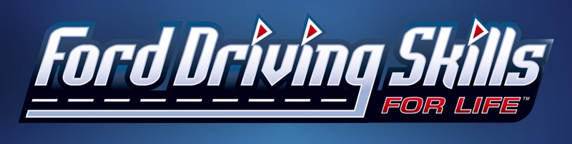

BAKGRUNN

- Ford Driving Skills for Life ble utviklet i i 2003 av Ford Motor Company Fund og trafikksikkerhetsmyndighetene i USA for å rette søkelyset på antall unge som blir drept i trafikken i USA.
- Over 815 000 deltakere har fullført Ford DFSL gratis online-kurs .
- Mer enn 198 000 deltakere fra hele verden har deltatt på på hele opplæringsprogrammet.
- Ford Driving Skills for Life ble lansert i Europa i 2013. Så langt har mer enn 20 000 unge sjåfører i Europa gjennomført opplæringsprogrammet på 153 arrangementer i 13 land forskjellige land.
- I 2017 skal Ford Driving Skills for Life-arrangementer gjennomføres i Belgia, Finland, Frankrike, Tyskland, Italia, Nederland, Polen, Romania, Russland, Spania, Storbritannia, Tyrkia, Ungarn og Norge.
- Ford har brukt 12 millioner euro (115 millioner norske kroner) på Ford Driving Skills for Life-programmet i Europa siden 2013.

FORMÅL

- Ford Driving Skills for Life skal tilby ungdom mellom 18 og 24 år kunnskap de ikke får i ordinære kjøreopplæringskurs.
- Opplæringen gjennomføres på Rudskogen 13. og 14. oktober.
- Det tilbys også web-opplæring for alle som ikke har mulighet til å delta på Rudskogen. Begge deler er gratis.

OM OPPLÆRINGSPROGRAMMET

Deltagerne sitter bak rattet med en profesjonell instruktør ved siden av seg. Målet er å utvikle sine ferdigheter innen 4 viktige områder:
- Gjenkjenne farer
- Kjøring av bilen
- Vurdere avstand
- Vurdere hastighet

Det vil også legges stor fokus på å demonstrere distraksjon/bruk av mobil for deltagerne og hvilken konsekvens det kan ha under kjøring, samt hvilke konsekvenser av å kombinere bilkjøring med alkohol og annen form for rus.

For mer informasjon og påmelding til Ford Driving Skills for Life på Rudskogen 13. og 14. oktober se: www.drivingskillsforlife.no

